 | Projeto Estabilidade Operacional Contax  Reunião de Entendimentos #123 | Data  04/05/2016

Área | Convocados
SD - Serviços Centralizados | Daniel Donaire
SD - Serviços Centralizados | Roberto Muto
CSC - Gestão de Problemas | Stuart Faria
CSC - Gestão de Mudanças | Marilice de Oliveira
CSC - NOC | Dennys Bruno
CSC - Alto Impacto | Filipe Antunes
CSC - Service Desk | Lazaro Costa
TI Contax | Luis Marçal
Chacon Consultoria | Felipe Lima

Objetivo
Realizar alinhamento entre as equipes visando afinar a classificação dos incidentes.

Ações Discutidas
No início da reunião observou-se o indicador referente ao mês de maio:

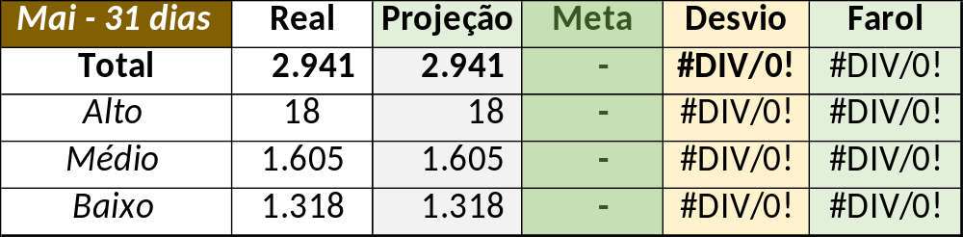

Num segundo momento foram analisados os incidentes de 03/05:

Chamado | Cliente - Operação | Criado | Ação | Responsável | Classificação
CTXFORBM-383474 | Oi - Suporte rede Velox | 03/05/2016 09:20:20 | Validar impacto | Filipe Antunes | Cliente / Software / Call Center
CTXLONLA-34362 | Vivo BackOffice - Vivo para resolver | 03/05/2016 10:11:23 | De acordo com os critérios |  | Cliente / Software / Vivo 360
CTXNITSP-183689 | Contax - Outro | 03/05/2016 11:58:44 | Alinhar abertura | Lazaro Costa | Software / TLV
CTXNITSP-183730 | Oi - Retenção Empresarial | 03/05/2016 16:40:36 | De acordo com os critérios |  | Infra / Elétrica / Falha
CTXSPOLP-117581 | BV Financeira - SAC | 03/05/2016 16:47:59 | De acordo com os critérios |  | Software / Gravação / Nice

